Se necesita un Sistema de inventario y donde se guardará un reporte de los equipos de respaldo

Esta es la obsoleta base de datos

Donde me solicitaron poder ver todos los los campos asi como ver con un boto q equipo esta disponible y cual no

también poder buscar los datos con un buscador avanzado

también al darle clic a la serie del equipo se abrirá un modal donde se mostraran datos agenos a esa base en la imagen 4 y en esa parte cada caso en las q se utiliza el equipo de respaldo

se abrirá otro modal y se cargaran esos documentos en cada caso y se añadira una sección de comenetarios donde se añadira un comentario con el nombre del usuario q accceda

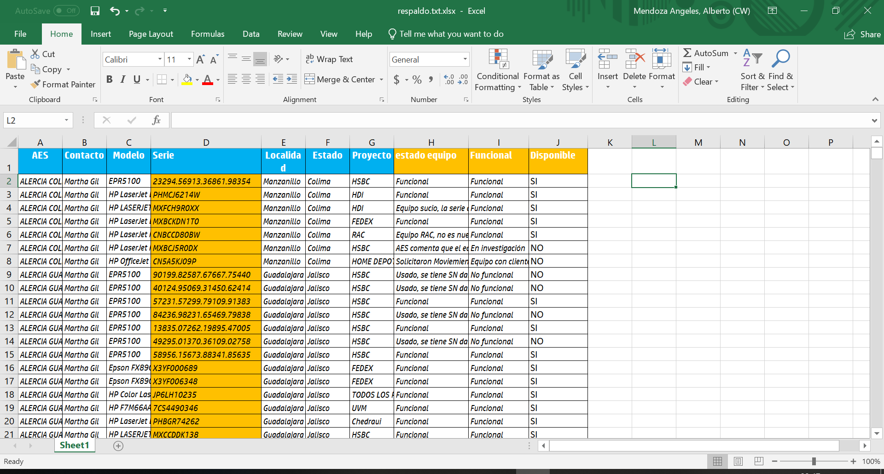

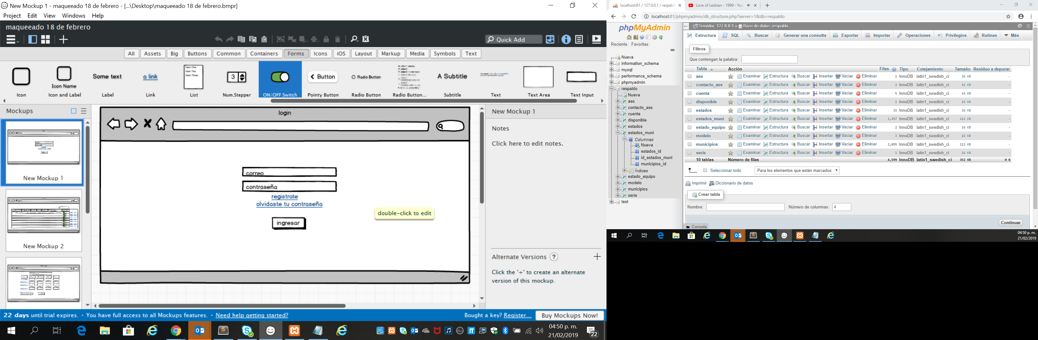

En este caso cuando el cliente le pique en la serie del equipo se abra otra pestaña o modal

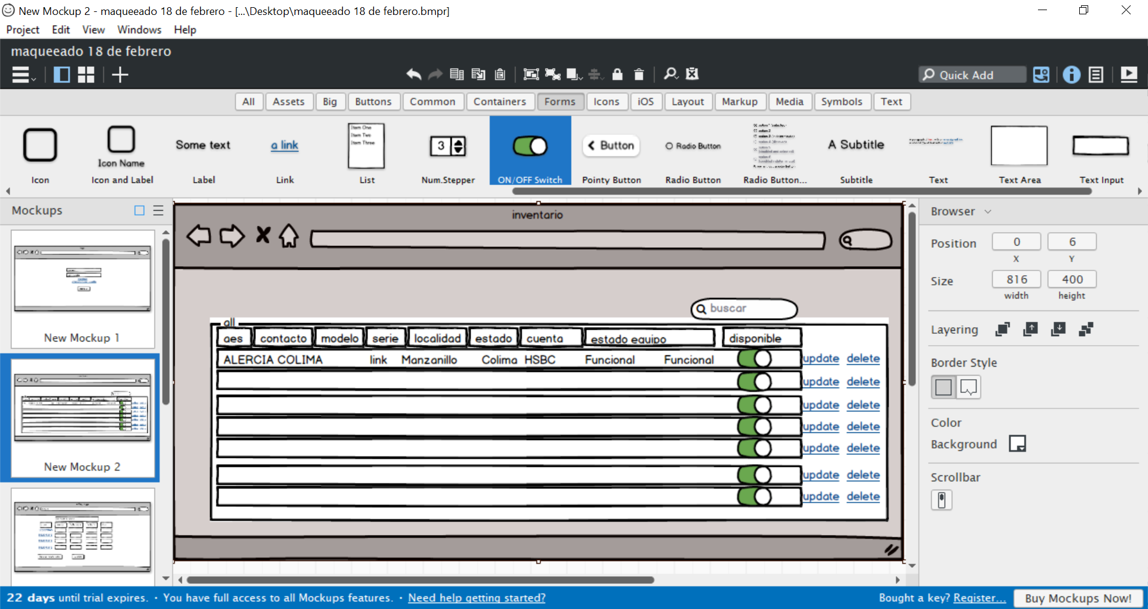

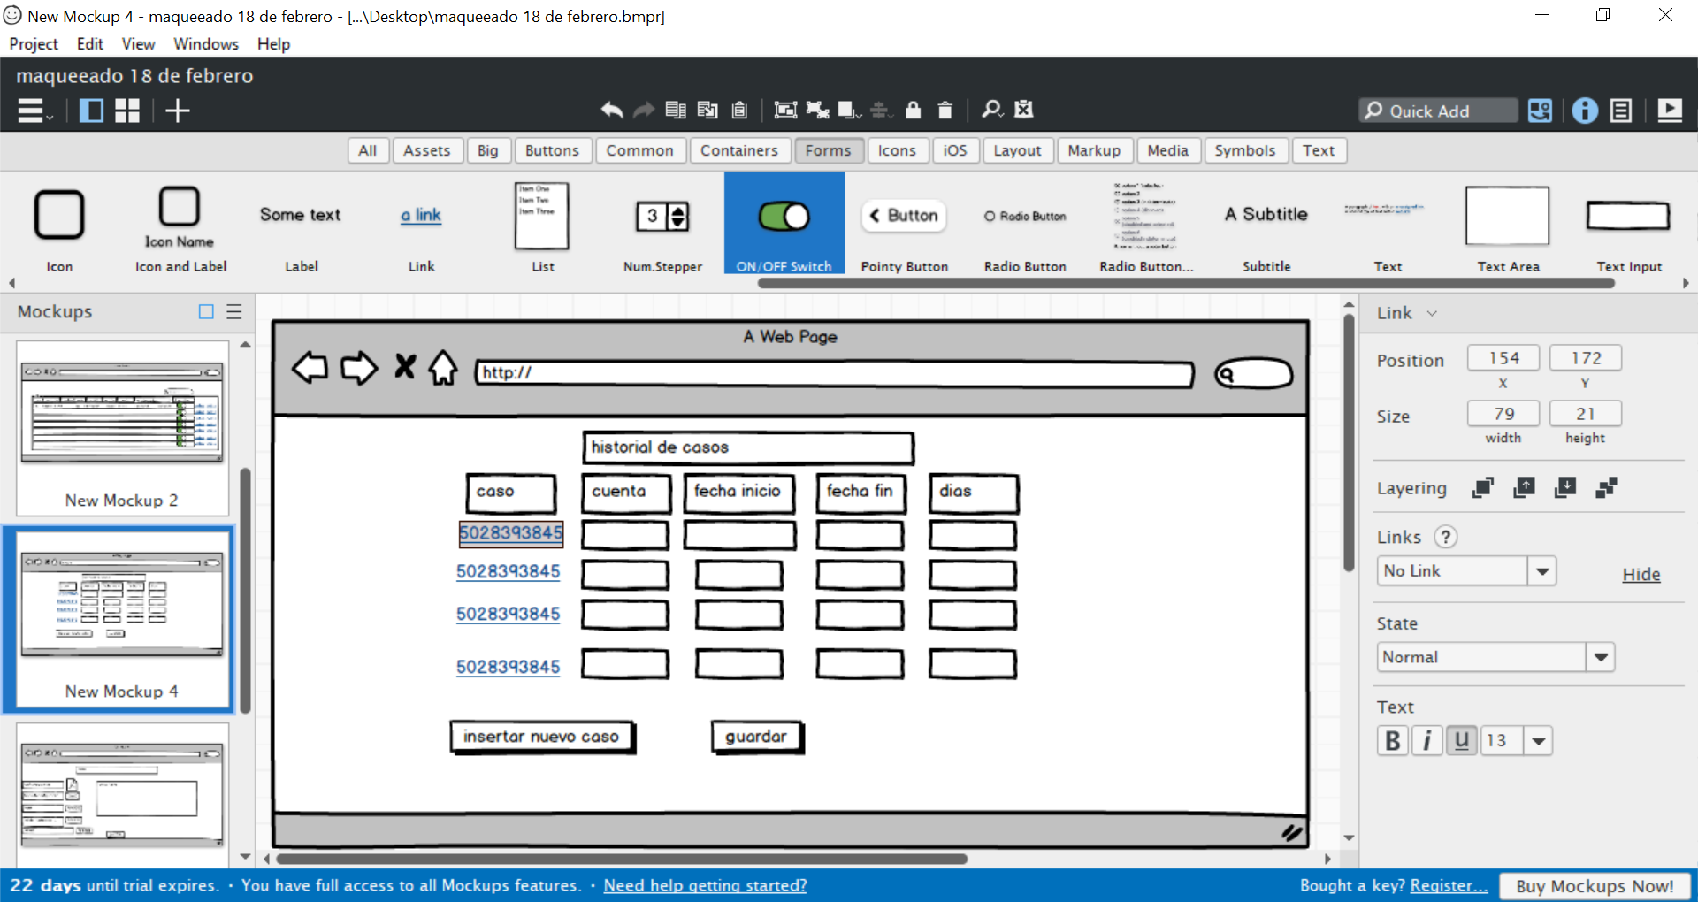

Cada caso va a llevar una liga donde va a llevar esta pestaña

